Vijf Stappen om Defusie

te Bevorderen

Een Gids ACT Tips en Inzichten

Door Dr. Russ Harris

(vertaling Barbara Jansen)

Wat is defusie?
Defusie in de Acceptatie en Commitment Therapie (ACT) is het proces waarbij we leren om onze gedachten te bekijken vanuit een meer afstandelijke positie. Dit helpt ons om minder beïnvloed te worden door onze gedachten in ons dagelijks leven. Vergelijk het met wolken die voorbijdrijven in de lucht. Soms zijn ze donker en dreigend, maar ze definiëren niet wie jij bent.

Door te defuseren van onze gedachten, begrijpen we dat ze slechts gedachten zijn, geen absolute waarheden. Dit betekent dat we niet automatisch alles geloven wat onze gedachten ons vertellen, en we handelen er niet blindelings naar. In plaats daarvan kunnen we ze observeren zonder er volledig door te worden meegesleept, waardoor we meer vrijheid ervaren in hoe we reageren op onze gedachten en emoties.
Wat zijn de meest voorkomende strategieën voor defusie?
Er zijn ruim honderd verschillende strategieën voor defusie beschreven in ACT-leerboeken. In dit e-boek richten we ons op slechts vijf eenvoudige strategieën die we flexibel kunnen combineren: Opmerken, Benoemen, Normaliseren, Doel en Werkbaarheid. We kunnen een aantal van deze strategieën gebruiken in elke fase van therapie – zelfs al in de allereerste sessie – om defusie te bevorderen van zowat alles.

Opmerken & Benoemen
Alle defusie strategieën beginnen met het opmerken van de aanwezigheid van gedachten. Om hier beter in te worden, kun je jezelf afvragen: "Wat denk ik nu?" of "Als ik naar mijn gedachten zou luisteren, wat zou ik dan horen?" Of "Merk ik op hoe snel mijn geest zich mengt met dat zelfoordeel?"
In formele mindfulness oefeningen kunnen we zeggen: "Let op wat je geest nu doet; is het stil of actief?" of "Merk je gedachten op; zijn het afbeeldingen, woorden, of meer als een stem in je hoofd?" Wanneer je vastzit in jouw overtuigingen, ideeën, aannames, oordelen, zorgen enzovoort, realiseer je vaak niet eens dat dit gedachten zijn. (Onthoud: spreken = gedachten hardop gezegd.) Dus je kunt jezelf helpen om deze gedachten op te merken door ze samen te vatten: "Dus je geest zegt XYZ?" of "Dus je hebt gedachten zoals XYZ?" of "Dus dit thema/zorg/idee/gedachte/overtuiging - XYZ - blijft terugkomen?"
Terwijl we onze gedachten opmerken, benoemen we ze meestal ook. In eerste instantie gebruiken we vaak algemene termen zoals "gedachten", "denken", en "geest". Dan kunnen we specifieker worden: "piekeren", "herkauwen", "obsederen", "zelfoordeel", "zwart-wit denken". Of we kunnen speelser worden: "Daar is het 'onbeminde' thema weer," "Daar gaat 'radio Doom & Gloom’ weer," "Aha! Hier is het weer: het 'ik ben niet goed genoeg' verhaal, ik ken deze wel." Het helpt al door tegen jezelf te zeggen: ik heb de gedachten dat … Of ik merk dat mijn denken .. tegen mij zegt. Of ik merk dat mijn denken hierover een mening heeft.
Opmerken en benoemen gaan hand in hand. Bijvoorbeeld, "Merk ik op hoe streng mijn geest nu is?" of "Merk ik op dat mijn harde zelfoordeel weer opduikt?" of "Merk ik op hoe mijn geest me steeds terugtrekt naar het verleden?"
Normaliseren
De meeste mensen hebben het idee dat er iets mis is met hen omdat ze zoveel "negatieve" of "vreemde" gedachten hebben (vooral als ze te horen hebben gekregen dat hun denken "irrationeel", "vervormd" of "disfunctioneel" is). Dus om ze te normaliseren dient dit drie doelen: het valideert, vergemakkelijkt defusie, en het bevordert zelfacceptatie.
De therapeut zou tegen je zeggen: "Gedachten als deze zijn normaal, logisch en begrijpelijk. Je geest klinkt veel als de mijne," of "Dat is wat geesten doen. De geest van iedereen zegt dit soort dingen." Bijvoorbeeld: "Gezien wat je hebt meegemaakt, is het logisch dat je geest dit blijft zeggen."

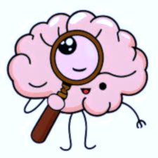
Doel

Laten we eens kijken naar hoe zelfs de meest "negatieve," "problematische," of "niet-helpende" gedachten en denkprocessen kunnen worden begrepen in termen van "het doel van de geest." Op verschillende manieren kunnen we deze gedachten en processen zien als pogingen van de geest om ons te helpen aan onze behoeften te voldoen.

In essentie probeert je geest altijd een aantal van de volgende dingen te doen:
- Je helpen leren, zodat je beter voorbereid bent in de toekomst.
- Je herinneren aan wat voor jou belangrijk is.
- Je beschermen.
- Je helpen dingen te krijgen die je wilt.
- Je helpen dingen te vermijden die je niet wilt.
- Je helpen veranderen wat je doet, zodat je betere resultaten kunt behalen.

De geest is eigenlijk bezig met ons te helpen vermijden wat we niet willen of te krijgen wat we willen (of beide). Laten we eens kijken naar een paar voorbeelden van hoe we dit kunnen uitleggen - eerst in de "leraar modus" (d.w.z. via didactisch onderwijs), dan in de "detective modus" (d.w.z. door vragen te stellen, te onderzoeken, te ontdekken).

Het doel van het brein is:
- Piekeren, catastrofen, het ergste voorspellen:
- Dit is je geest die je probeert voor te bereiden om klaar te zijn voor actie.
- Het zegt: Pas op... Slechte dingen gaan waarschijnlijk gebeuren... Je kunt gekwetst raken... Je kunt lijden... Bereid je voor. Bescherm jezelf.

- Herkauwen, blijven hangen in het verleden, zelfverwijten:
- Dit is je geest die je probeert te helpen leren van gebeurtenissen uit het verleden.
- Het zegt: Er zijn slechte dingen gebeurd, en als je hier niet van leert, kan het opnieuw gebeuren.
- Je moet uitvinden: Waarom gebeurde het? Wat had je anders kunnen doen? Je moet hieruit leren zodat je klaar bent, voorbereid bent en weet wat je moet doen als er ooit weer iets soortgelijks zou gebeuren.

- Blijven hangen bij hoe goed het leven vroeger was, of hoe goed je wilt dat het in de toekomst zal zijn:
- Dit is je geest die je probeert te motiveren.
- Het herinnert je aan hoe het leven vroeger was, en waar je op hoopt voor de toekomst, om je te motiveren om te doen wat je kunt om het leven te bouwen dat je wilt.

- Zelfkritiek voor terugkerend problematisch gedrag:
- Dit is je geest die je probeert te helpen veranderen.
- Het denkt dat als je dit blijft doen, er negatieve gevolgen zullen zijn – en het wil je daarvoor behoeden.
- Het denkt dat als het echt streng voor je is en je genoeg afranselt, je zult stoppen met deze dingen te doen; je zult jezelf verbeteren, jezelf oplossen, en dingen beter doen.
- Hopelijk helpen deze inzichten je om je geest beter te begrijpen en effectiever met jezelf om te gaan.

In de "Detective Modus" nodigen we je uit om samen met ons op zoek te gaan naar het doel achter je gedachten, in plaats van simpelweg alles uit te leggen. Hier zijn de belangrijkste punten:
Samen gaan we niet alleen vertellen wat er gebeurt, maar duiken we dieper en onderzoeken we samen waarom bepaalde gedachten opkomen.
We stellen vragen als:
- Waar probeert deze gedachte je tegen te beschermen?
- Waarmee probeert het je te helpen of te vermijden?
- Geeft het aan wat echt belangrijk voor je is?
- Zou het je kunnen helpen om je gedrag te veranderen?

Bijna elke onbehulpzame gedachte dient eigenlijk een doel, zoals bescherming, zelfzorg, gedragsverandering of het vervullen van behoeften. Dit inzicht helpt om de gedachten te normaliseren en te valideren (= bevestigen, erkennen of goedkeuren). Het helpt ook om te begrijpen dat het logisch is dat je geest dit doet.

Het goede nieuws is dat door dit begrip, we kunnen overstappen naar andere processen, zoals zelfcompassie en waarden, terwijl we alternatieve, gezondere manieren verkennen om voor onszelf te zorgen, onszelf te beschermen, ons gedrag te veranderen of aan onze behoeften te voldoen.

Metafoor van de 'Overmatig Behulpzame Vriend'

Laten we eens kijken naar de Metafoor van de 'Overmatig Behulpzame Vriend'. Nadat we hebben benadrukt wat het doel van je geest is, kan deze metafoor nuttig zijn om de situatie te verhelderen (gebaseerd op Harris, 2015):
- Je geest is als die vriend die altijd overdreven behulpzaam wil zijn - je kent wel, iemand die zo hard probeert te helpen dat het uiteindelijk averechts werkt, en dingen juist ingewikkelder maakt.
- Hoewel de intentie van je geest niet is om je bijvoorbeeld waardeloos te laten voelen, is dat helaas wel het effect ervan.
- Het is als een vriend die echt het beste met je voor heeft, maar door hun overdreven bemoeienis juist problemen veroorzaakt in plaats van oplost.

Voor degenen die in evolutie geloven, kunnen we de impact van deze uitleg vergroten door te praten over hoe de geest zich heeft ontwikkeld op een manier die inherent leidt tot emotioneel lijden. We kunnen ook de evolutionaire oorsprong van cognitieve processen verkennen, zoals piekeren, herkauwen, oordelen en vergelijken met anderen, door gebruik te maken van "Caveman Metaforen."

Werkbaarheid

Na het verkennen van verschillende basisstrategieën, waaronder Opmerken, Benoemen, Normaliseren en Doel, willen we nu het principe van Werkbaarheid introduceren. Werkbaarheid biedt een eenvoudige manier om te defuseren, waarbij we niet zozeer naar de inhoud van onze gedachten kijken (of ze waar zijn, onwaar, positief, negatief, optimistisch of pessimistisch), maar naar hoe we reageren op die gedachten en hoe die reacties ons beïnvloeden.

Om dit concept toe te passen, kunnen we ons richten op enkele vragen:
- Wat doe je wanneer deze gedachten opkomen?
- En waar leidt dat toe?

We kunnen deze vragen verder versterken door te vragen:
- Brengt het je dichterbij of verder weg van XYZ? (De "XYZ" kan verschillende aspecten van je leven vertegenwoordigen, zoals het leven dat je wilt leiden, de relaties die je wilt opbouwen, de persoon die je wilt zijn, de gezondheid en het welzijn dat je wilt cultiveren, of een specifiek therapiedoel.)

Het Keuzepunt biedt een snelle en gebruiksvriendelijke methode om het concept van werkbaarheid in te zien.

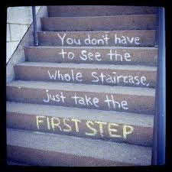

1ste stap

Een goede eerste stap is om het problematische gedrag te identificeren dat voortkomt uit fusie. Dit kan verborgen gedrag zijn (zoals piekeren en blijven malen) of openlijk (bijvoorbeeld sociaal terugtrekken en middelenmisbruik).

In de rol van detective stellen we vragen zoals:
- Wat doe je normaal gesproken wanneer deze gedachten opkomen?
- Wat gebeurt er als je doet wat ze je vertellen te doen?
- Als ik je zou observeren op video, hoe zou ik dan weten dat je gegrepen bent door deze gedachten? Wat zou ik je zien doen of horen zeggen?

Kijk eens naar de checklist "Away Moves" die gemeenschappelijke patronen van fefuseerd gedrag opsomt en vragen welke relevant zijn.) Zodra we weten wat het gefuseerd gedrag is, kunnen we vervolgens een werkbaarheidsvraag stellen, zoals:
- En op de lange termijn, welke richting brengt dat je op?
- En zou je dat een beweging naar iets positiefs noemen of eerder een ontwijkende beweging?
- En lijkt dat meer op het soort persoon dat je wilt zijn - of minder?
- En wat (of wie) houdt dat je van weg?

Mogelijke Away moves (vermijding) In Relaties:
- Agressief zijn in woorden of daden
- Terugtrekken, isoleren
- Beschuldigen, veroordelen, oordelen
- Liegen, bedriegen, manipuleren
- Verwaarlozen, afwijzen, negeren
- Onoplettend of "alleen half aanwezig zijn"
- Ruzie maken
- Onbetrouwbaar zijn
- Overmatig controleren van de ander, of bespioneren
- Bazig zijn of overheersend zijn
- Passief zijn, je eigen behoeften verwaarlozen, "mensen behagen/pleasing”

Mogelijke Weggaan Bewegingen In Gezondheid:
- Overmatig gebruik van drugs, alcohol, tabak
- Slecht dieet
- Slechte slaapgewoonten
- Gebrek aan lichaamsbeweging
- Vermijden/verwaarlozen van belangrijke gezondheidsproblemen; vermijden van artsen en tandartsen
- Zelfbeschadiging
- Persoonlijke hygiëne verwaarlozen

Mogelijke Away moves (vermijding) In Het Dagelijks Leven:
- Uitstellen van belangrijke taken
- Terugtrekken van/vermijden van belangrijke activiteiten/evenementen
- Overmatig piekeren, zorgen maken of obsessies of dwanggedachten
- Overmatige "afleiding" (bijv. TV, computerspellen, sociale media)
- Verdoving door eten, drinken

Andere Weggaan Bewegingen/Away moves:
- ……

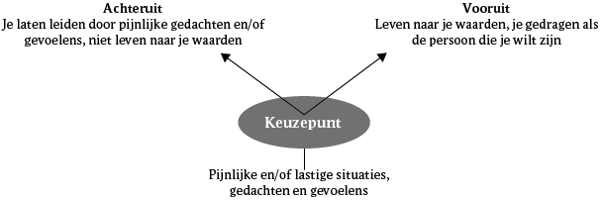

Het Keuzepunt: Een Kaart voor een Betekenisvol Leven
Zodra we weten wat het gefuseerd gedrag is, kun je vervolgens jezelf een vraag stellen, zoals:
• En op de lange termijn, welke richting brengt dat je op?
• En zou je dat een beweging naar toe of een beweging van weg noemen?
• En komt dat meer overeen met het soort persoon dat je wilt zijn—of minder?
• En wat (of wie) brengt dat je van weg?

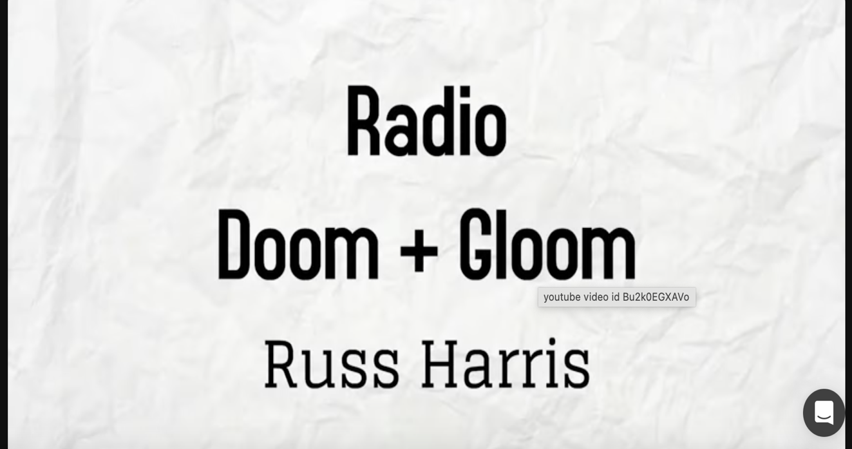
Wat Nu?

Na het volgen van de vorige stappen, zullen velen van jullie al merken dat de grip op de gedachten wat losser begint te worden. Op dit punt kan ik jullie kennis laten maken met enkele simpele technieken om je nog verder te helpen. Bijvoorbeeld door simpelweg te zeggen: "Ik merk op dat ik de gedachte heb dat..." (Opmerken en Benoemen) of door het verhaal gewoon te benoemen (Opmerken en Benoemen) of zelfs door je geest te bedanken voor zijn inzet (opmerken, benoemen, doel). We kunnen ook wat speelsere technieken uitproberen. Bijvoorbeeld, als we de metafoor van 'Radio Doom & Gloom' volgen, kunnen jullie proberen te zeggen: "Ha! Daar is Radio Doom & Gloom weer! Dit programma/lied/nummer/afspeellijst ken ik al!"

Wanneer je steeds terugkeert naar het verleden of de toekomst

Soms blijf je telkens terugkeren naar verhalen over het verleden (hoe slecht het was, of hoe goed het was voordat de slechte dingen gebeurden) of de toekomst (hoe goed je wilt dat het zal zijn of hoe slecht je denkt dat het zal zijn).
Het is helemaal normaal om soms vast te zitten in gedachten over het verleden of de toekomst; we maken dat allemaal wel eens mee, en het hoeft niet per se een probleem te zijn. Soms is het juist nuttig om herinneringen aan het verleden of de toekomst naar voren te brengen, om verschillende redenen:

Identificeren van waarden
Door terug te kijken naar het verleden of vooruit te kijken naar de toekomst, kunnen we beter begrijpen wat voor ons echt belangrijk is in het leven.

Doelen stellen en actieplannen maken
Het verkennen van onze ervaringen uit het verleden of onze verwachtingen voor de toekomst kan ons helpen om concrete doelen te stellen en effectieve stappen te plannen om deze doelen te bereiken.

Vergroten van zelfbewustzijn en zelfcompassie
Het reflecteren op het verleden en nadenken over de toekomst kan ons helpen om dieper inzicht te krijgen in onszelf en onze emoties, en om vriendelijker te zijn voor onszelf in moeilijke tijden.

Verkennen van moeilijke gevoelens
Door herinneringen aan het verleden op te roepen of ons voor te stellen hoe de toekomst eruit zou kunnen zien, kunnen we oefenen met het accepteren van moeilijke emoties en het ontwikkelen van vaardigheden om hiermee om te gaan.

Ervaren van fusie om defusievaardigheden te oefenen
Het zich identificeren met onze gedachten en gevoelens over het verleden of de toekomst kan ons helpen om technieken te ontwikkelen om afstand te nemen van deze gedachten en gevoelens, en om meer flexibiliteit te bereiken in onze reacties.

Praktische zaken Cursus Acceptatie & Commitment Therapie

Inbegrepen
- 7 lesdagen van 2 uur per week
- Boekje: De Valstrik van het Geluk
Waar?
Live in Hoorn of online deelname

Of bedrijfslokatie

Extra Hulpmiddelen
Tijdens de sessie ontvang je regelmatig documentatie en informatie over datgene wat we tijdens de les besproken hebben. Zo kun je je eigen leerproces ondersteunen en ontdekkingen doen.

Nuttige Websites en Bronnen
Masters at Work

Contactinformatie Voor Verdere Vragen
Vind hier contactinformatie

Een greep uit onze reviews
Kitty
☆ ☆ ☆ ☆ ☆
"Ik ervaarde de sessies erg goed. Vanuit meerdere kanten bekeken. Barbara heeft veel kennis en kan uit vele vaatjes tappen; Holistisch, wetenschappelijk, familieopstellingen; noem maar op.Barbara kan erg mooi op haar eigen manier iets verwoorden. Noem je dat filosofisch? Nou, ik noem het dan maar taalkunstenaar. Ze is doortastend, kan de sleutel voor de hulpvraag snel vinden. Ook voelt ze vaak goed aan, is ze meevoelend en duidelijk.Vaak geeft ze je ook wat mee, waar je iets aan hebt; een filmpje of wat leeswerk bijvoorbeeld. Ik voelde me vaak weer stukken beter en rustiger na het consult."
Christien
☆ ☆ ☆ ☆ ☆
“Het is een bijzondere ervaring geweest gisteren. Ik voel me een heel andere vrouw. ”
Pascal
☆ ☆ ☆ ☆ ☆
“Wat een mooi resultaat is er bereikt in het traject van Mike. Ik wil jou bedanken voor het contact en de samenwerking in het traject en de inzichten die ik heb gekregen.”

Meer informatie:
info@mastersatwork.org
06 46 07 34 40

